**ლაბორატორიული სამუშაო #1**

**მუდმივი დენის წრფივი ელექტრული წრედის გამოკვლევა**

ლაბორატორიულ სამუშაოზე შევეცადეთ შეგვემოწმებინა ომის კანონი, რასაც ზოგიერთი ელექტრონული კომპონენტის (მუდმივი ძაბვის წყარო, წინაღობები) და საზომი ხელსაწყოების მეშვეობით (ვოლტმეტრი, ამპერმეტრი) შევძლებდით.

პირველ ეტაპზე, ლაბორატორიულ სტენდზე ავაწყვეთ წრედი, რომელიც მოცემულია მომდევნო სურათზე და მივაწოდეთ კვება (რომელიც სურათზე 10V მნიშვნელობისაა). გავზომე თითოეულ წინაღობაზე ძაბვის ვარდნის მნიშვნელობები, წინაღობის და დენის ძალის მნიშვნელობებთან ერთად კვების წყაროზე ძაბვის სხვადასხვა მნიშვნელობისთვის.

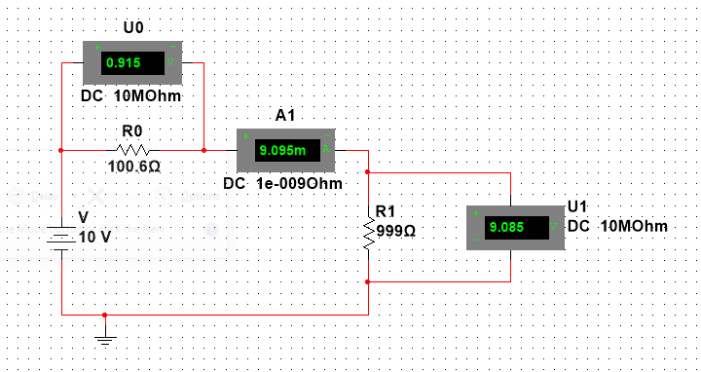

მეორე ეტაპი არის ზუსტად იგივე ანათვლების აღება ელექტრული წრედის კომპიუტერული სიმულაციის პროგრამა Multisim-ში. ამ ანათვლების აღების შემდეგ შესაძლებელია ცხრილების შედგენა. პირველი ცხრილი არის ლაბორატორიულ სტენდზე აღებული ანათვლების მონაცემებით შევსებული:

|  |  |  |  |  |  |
| --- | --- | --- | --- | --- | --- |
| **V** | **V1** | **V0** | **R0** | **R1** | **I(mA)** |
| 10 | 9.12 | 0.922 | 100.6 | 999 | 8.49 |
| 6.9 | 6.38 | 0.645 | 100.6 | 999 | 5.83 |
| 3 | 2.78 | 0.279 | 100.6 | 999 | 2.58 |
| 4.3 | 3.96 | 0.4 | 100.6 | 999 | 3.66 |
| 7.9 | 7.39 | 0.74 | 100.6 | 999 | 6.72 |
| 12.7 | 11.82 | 1.196 | 100.6 | 999 | 10.69 |

მეორე ცხრილი არის კომპიუტერული სიმულაციის პროგრამაში აღებული ანათვლების ცხრილი:

|  |  |  |  |  |  |
| --- | --- | --- | --- | --- | --- |
| **V** | **V1** | **V0** | **R0** | **R1** | **I(mA)** |
| 10 | 9.085 | 0.915 | 100.6 | 999 | 9.085 |
| 6.9 | 6.269 | 0.631 | 100.6 | 999 | 6.276 |
| 3 | 2.725 | 0.275 | 100.6 | 999 | 2.729 |
| 4.3 | 3.907 | 0.393 | 100.6 | 999 | 3.911 |
| 7.9 | 7.177 | 0.723 | 100.6 | 999 | 7.185 |
| 12.7 | 11.538 | 1.162 | 100.6 | 999 | 12 |

ამ ცხრილების შესაბამისი გრაფიკის აგებით, რომელიც იქნება ძაბვის დენზე დამოკიდებულების გრაფიკი, ვარაუდის მიხედვით უნდა იყოს წრფე. ამით დავრწმუნდებით, რომ წინაღობა წრფივი ელექტრული კომპონენტია (რაც ნიშნავს იმას, რომ მასზე მოდებული ძაბვის გაზრდით, დენის ძალა წინაღობის პროპორციულად იზრდება).

მომდევნო გრაფიკები, რომლებიცაა ლაბორატორიულ სტენდზე შემოწმებული მნიშვნელობების გრაფიკი (გრაფიკი 1) და Multisim-ში შემოწმებული მნიშვნელობების გრაფიკი (გრაფიკი 2), სწორედ ისეთ დამოკიდებულებას ასახავენ, როგორიც თეორიულადაა ნავარაუდები.